Dossier De Fabrication (DDF)
du projet
Kart à Hélice - Récepteur

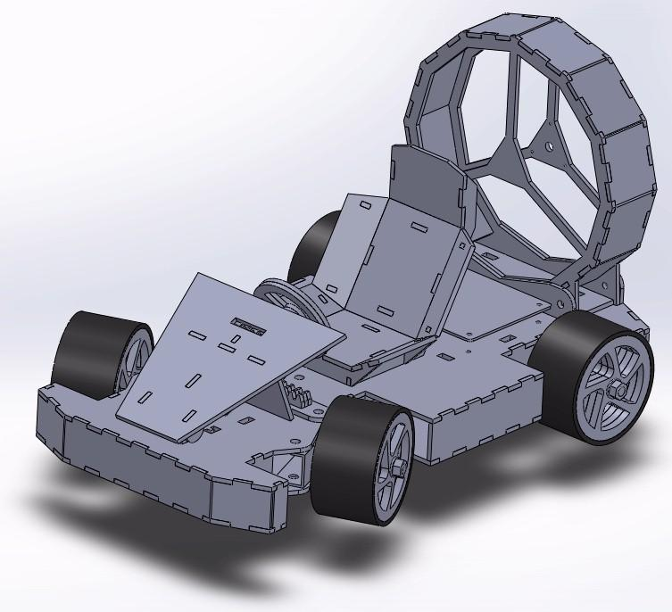
Responsabilité documentaire
Action | NOM Prénom | Fonction | Date | Signature
Rédigé par | RACLET Mathis  CYUZUZO Léandre  MASIERO Baptiste  DARTIGUELONGUE Simon | Technicien | 27/03/2026 | RM  CL  MB  DS
Approuvé par | F. AUGEREAU  G. N’KAOUA  (IUT GEII Bdx) | Chef de projet | 27/03/2026 | FA  GN
Approuvé par | S. AROUL  (Toy Corporation) | Client | 27/03/2026 | SA
Suivi des révisions documentaires
Indice | Date | Nature de la révision
1 | 04/01/2016 | Publication préliminaire du DDF,  document à compléter par le Technicien.
2 | 27/03/2026 | Première publication
Documents de références
Sigle | Référence | Titre | Rév. | Origine
[CDC] | KAH_CDC | Cahier des charges | 1 | Toy Corporation
[DDC] | KAH_DDC_EQ22 | Dossier de conception | 2 | IUT GEII Bdx

Table des matières
1. Nature du document 2
2. Documents de fabrication du produit 3
2.1. Schéma électrique 3
2.2. Nomenclature 3
2.3. Typons 4
2.4. Plan de perçage 5
2.5. Schéma d'implantation 6
3. Processus de fabrication du produit 6
8. Matrice de conformité du produit 9

Nature du document
Ce document est un dossier de fabrication. Il fournit les documents de fabrication du produit développé. Il regroupe le schéma électrique, la nomenclature, les typons, le plan de perçage et le schéma d'implantation du produit. Il constitue une preuve de la conformité du produit. Chaque paragraphe fait donc clairement référence aux exigences client issues du [CDC].
L'ensemble des documents de ce dossier permet également au client de produire en série le produit développé.

Documents de fabrication du produit
Rédacteur : MARTINET Théo, KAUSS Léo, DE OLIVEIRA DA SILVA Darren, CRIME Kelyann, RACLET Mathis, CYUZUZO Léandre, MASIERO Baptiste, DARTIGUELONGUE Simon
Relecteur : MARTINET Théo, KAUSS Léo, DE OLIVEIRA DA SILVA Darren, CRIME Kelyann, RACLET Mathis, CYUZUZO Léandre, MASIERO Baptiste, DARTIGUELONGUE Simon
Nous avons pris soin d'archiver les fichiers de conception associés au projet. Les documents de fabrication du produit peuvent donc être exploités ou consultés en cas de besoin pendant ou après le développement du produit. L'ensemble des fichiers est disponible dans le dossier :
RECEPTEUR

Schéma électrique
Référence du paragraphe : FAB_SCHEMA
Rédacteur : RACLET Mathis, CYUZUZO Léandre, MASIERO Baptiste, DARTIGUELONGUE Simon
Relecteur : RACLET Mathis, CYUZUZO Léandre, MASIERO Baptiste, DARTIGUELONGUE Simon
Compétences GEII : sans objet
Exigences client vérifiées : sans objet
Fichier : RECEPTEUR
(Voir les images en cliquant sur : schéma électrique_RCPT.bmp)

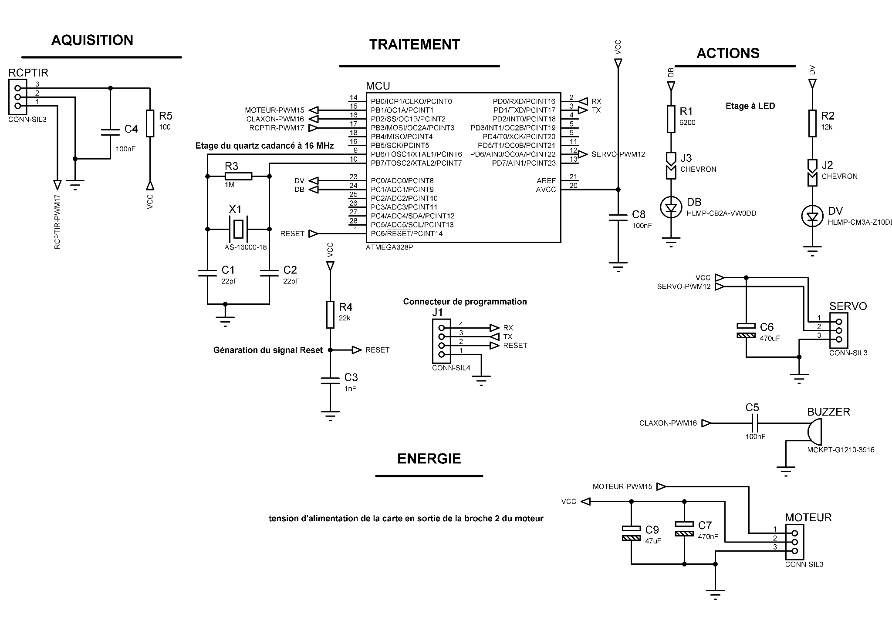

Figure 1 : Schéma électrique de la carte du « Kart à Hélice - Récepteur »

Cette figure présente l’architecture électronique complète du produit avec la partie Acquisition, Traitement, Action et Énergie. Elle permet de vérifier la conformité du câblage avec les exigences fonctionnelles du Cahier des Charges

Nomenclature
Référence du paragraphe : FAB_NOMENCLATURE
Rédacteur : MARTINET Théo, KAUSS Léo, DE OLIVEIRA DA SILVA Darren, CRIME Kelyann, RACLET Mathis, CYUZUZO Léandre, MASIERO Baptiste, DARTIGUELONGUE Simon
Relecteur : RACLET Mathis, CYUZUZO Léandre, MASIERO Baptiste, DARTIGUELONGUE Simon
Compétences GEII : C1-34
Exigences client vérifiées : Sans objet
Fichier : RECEPTEUR

Type | Report topologique | Valeur ou Référence | Caractéristiques secondaires
Résistance | R1 | 6200 Ω | THD - E48 +/-2% - 250mw
Résistance | R2 | 12 kΩ | THD - E48 +/-2% - 250mw
Résistance | R3 | 1 MΩ | THD - E24 +/-5% - 250mw
Résistance | R4 | 22 KΩ | THD - E48 +/-2% - 250mw
Résistance | R5 | 100 Ω | THD - E48 +/-2% - 250mw
Condensateur | C1 | 22 pF | THD - Condensateur céramique multicouche, 22 pF, 50 V, ± 5%,
Condensateur | C2 | 22 pF | THD - Condensateur céramique multicouche, 22 pF, 50 V, ± 5%,
Condensateur | C3 | 1 nF | Condensateur céramique multicouche, 1000 pF, 50 V, ± 10%
Condensateur | C4 | 100 nF | THD - Condensateur céramique multicouche, 0.1 µF, 50 V, ± 10%,
Condensateur | C5 | 100 nF | THD - Condensateur céramique multicouche, 0.1 µF, 50 V, ± 10%,
Condensateur | C6 | 470 $u$F | THD - Condensateur électrolytique, 470 µF, 63 V, Série FR, ± 20% (Polarisé)
Condensateur | C7 | 470 nF | THD - Condensateur céramique multicouche, 0.47 µF, 50 V, ± 10% (Polarisé)
Condensateur | C8 | 100 nF | THD - Condensateur céramique multicouche, 0.1 µF, 50 V, ± 10%,
Condensateur | C9 | 47 $u$F | THD - Condensateur électrolytique, 47 µF, 50 V, Série FR, ± 20%, (Polarisé)
Buzzer | BUZZER | MCKPT-G1210-3916 | Transducteur, Buzzer, 3 VDC, 30 VDC, 2 mA, 80 dB
Quartz | X1 | AS-16000-18 | THD - +/-20 % - non polarisé - 16V
Connecteur | RCPTIR | CONN-SIL3 | Connecteur HE14 MH100 sécable droit 1 x 36 pts
Connecteur | SERVO | CONN-SIL3 | Connecteur HE14 MH100 sécable droit 1 x 36 pts
Connecteur | J1 | CONN-SIL4 | Connecteur HE14 MH100 sécable droit 1 x 36 pts
Connecteur | MOTEUR | CONN-SIL3 | Connecteur HE14 MH100 sécable droit 1 x 36 pts
LED Bleue | DB | HLMP- | HLMP-CB2A-VW0DD LED, Bleu, Traversant, T-1 3/4 (5mm), 20 mA, 3.2 V, 470 nm (Polarisé)
LED Verte | DV | HLMP- | HLMP-CM3A-Z10DD LED, Vert, Traversant, T-1 3/4 (5mm), 20 mA, 3.2 V, 525 nm (Polarisé)
Circuit imprimé double face | CI | CIF AB60 | Plaque présensibilisée  Dimensions initiales : 600 * 300 mm  A recouper : 100 * 60 mm
Microcontrôleur | MCU | ATMEGA328P | THD ATMEGA328P-PU MCU 8 bits, 20 MHz, 32 KB, 2 KB

Typons
Référence du paragraphe : FAB_TYPONS
Rédacteur : RACLET Mathis, CYUZUZO Léandre, MASIERO Baptiste, DARTIGUELONGUE Simon
Relecteur : RACLET Mathis, CYUZUZO Léandre, MASIERO Baptiste, DARTIGUELONGUE Simon
Compétences GEII : C1-35
Exigences client vérifiées : Sans objet
Fichier : RECEPTEUR
Commentaires sur le document : Les typons sont représentés à l'échelle 1 afin de pouvoir être utilisés comme masque de gravure pour la réalisation du circuit imprimé.
Voir les images en cliquant sur : typon du dessus_RCPT.bmptypon du dessous_RCPT.bmp
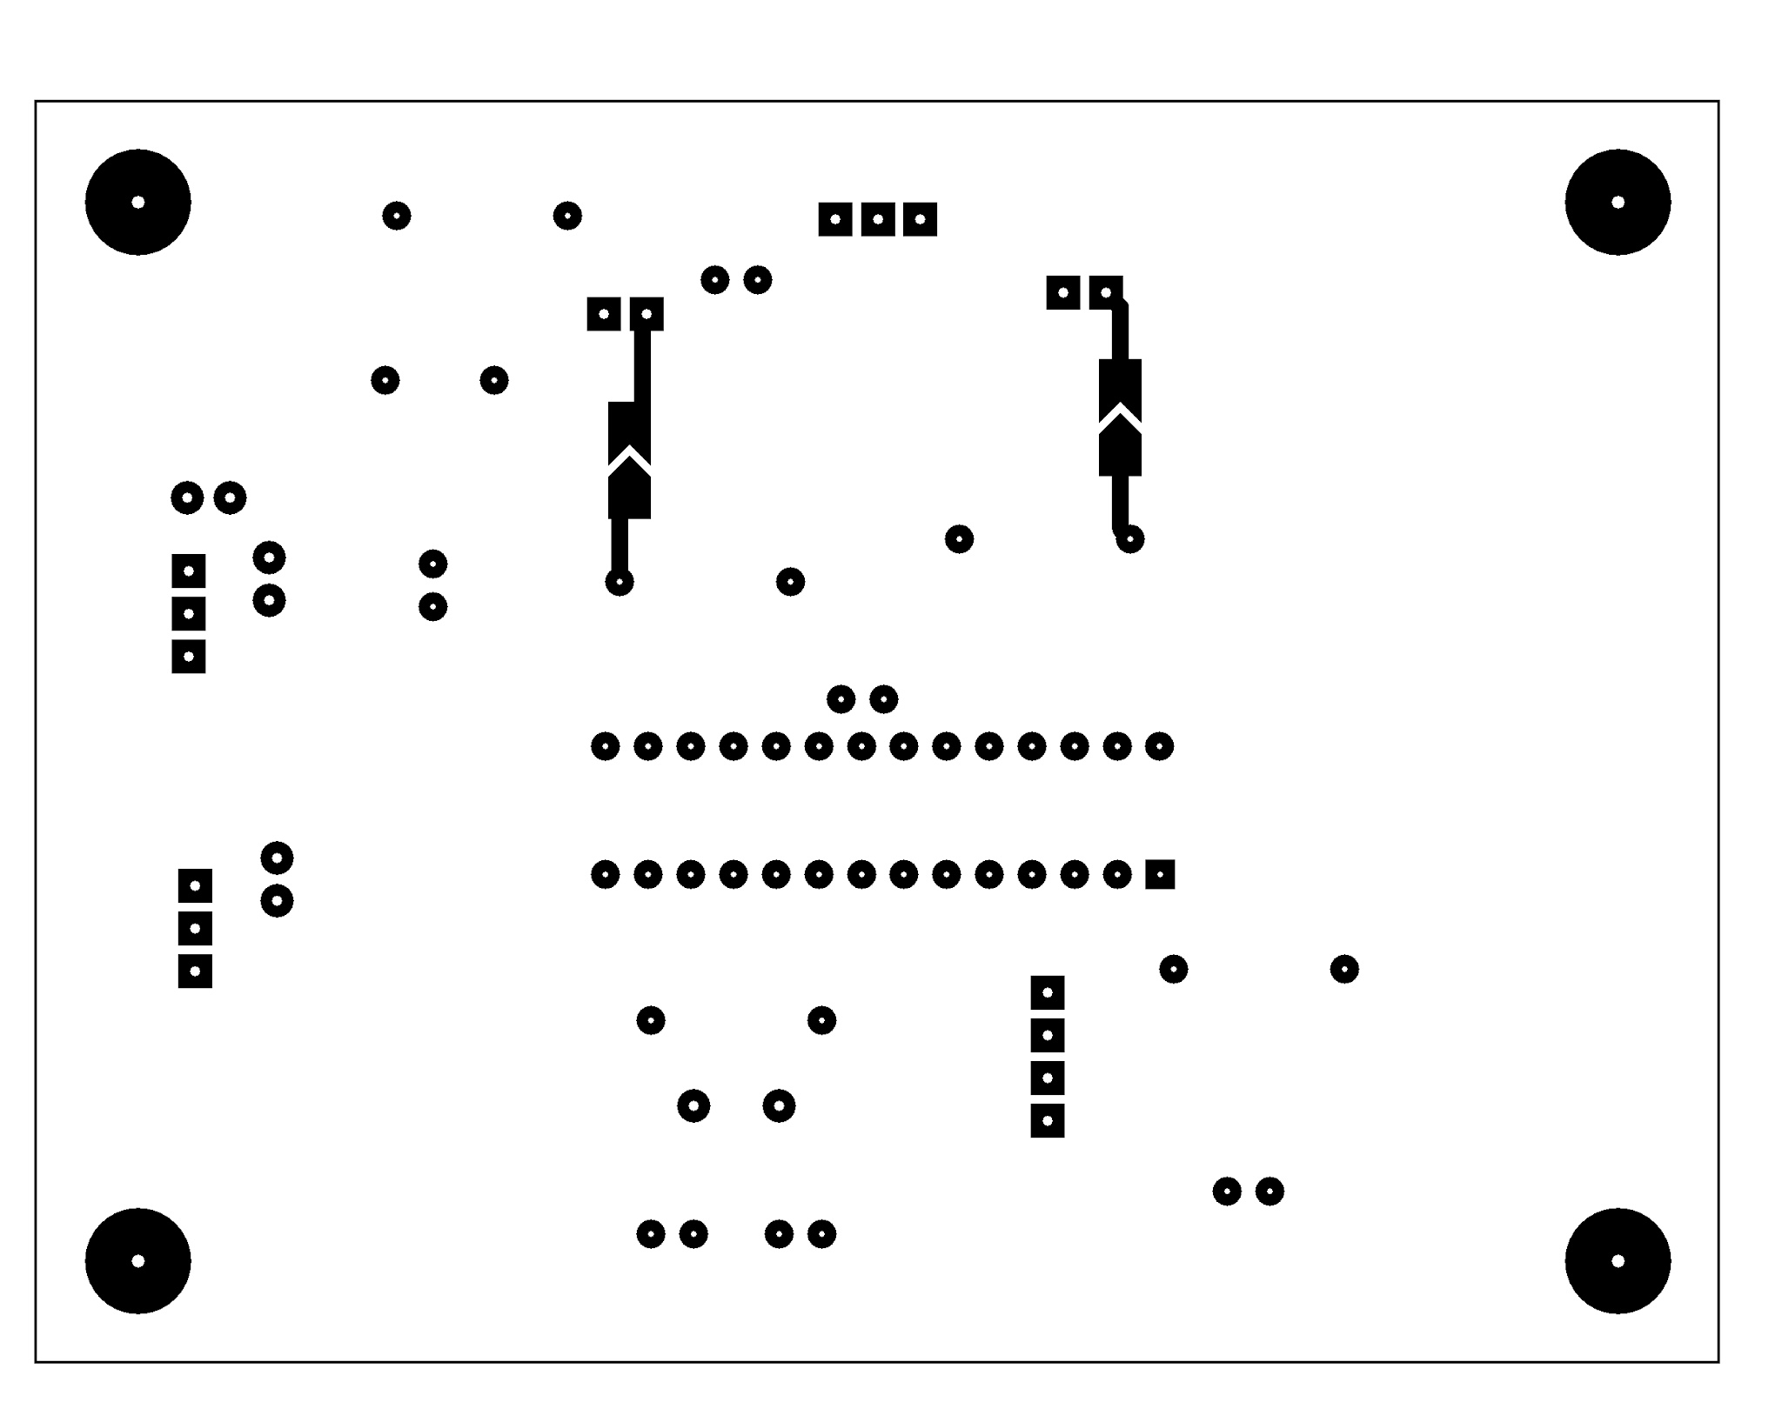

Figure 2 : Typon top de la carte du « Kart à Hélice - Récepteur »
(avec effet miroir)

Cette figure représente le tracé cuivre de la face supérieure du circuit imprimé. Elle sert de masque de gravure et doit être imprimée à l’échelle 1 pour garantir la fidélité des pistes.

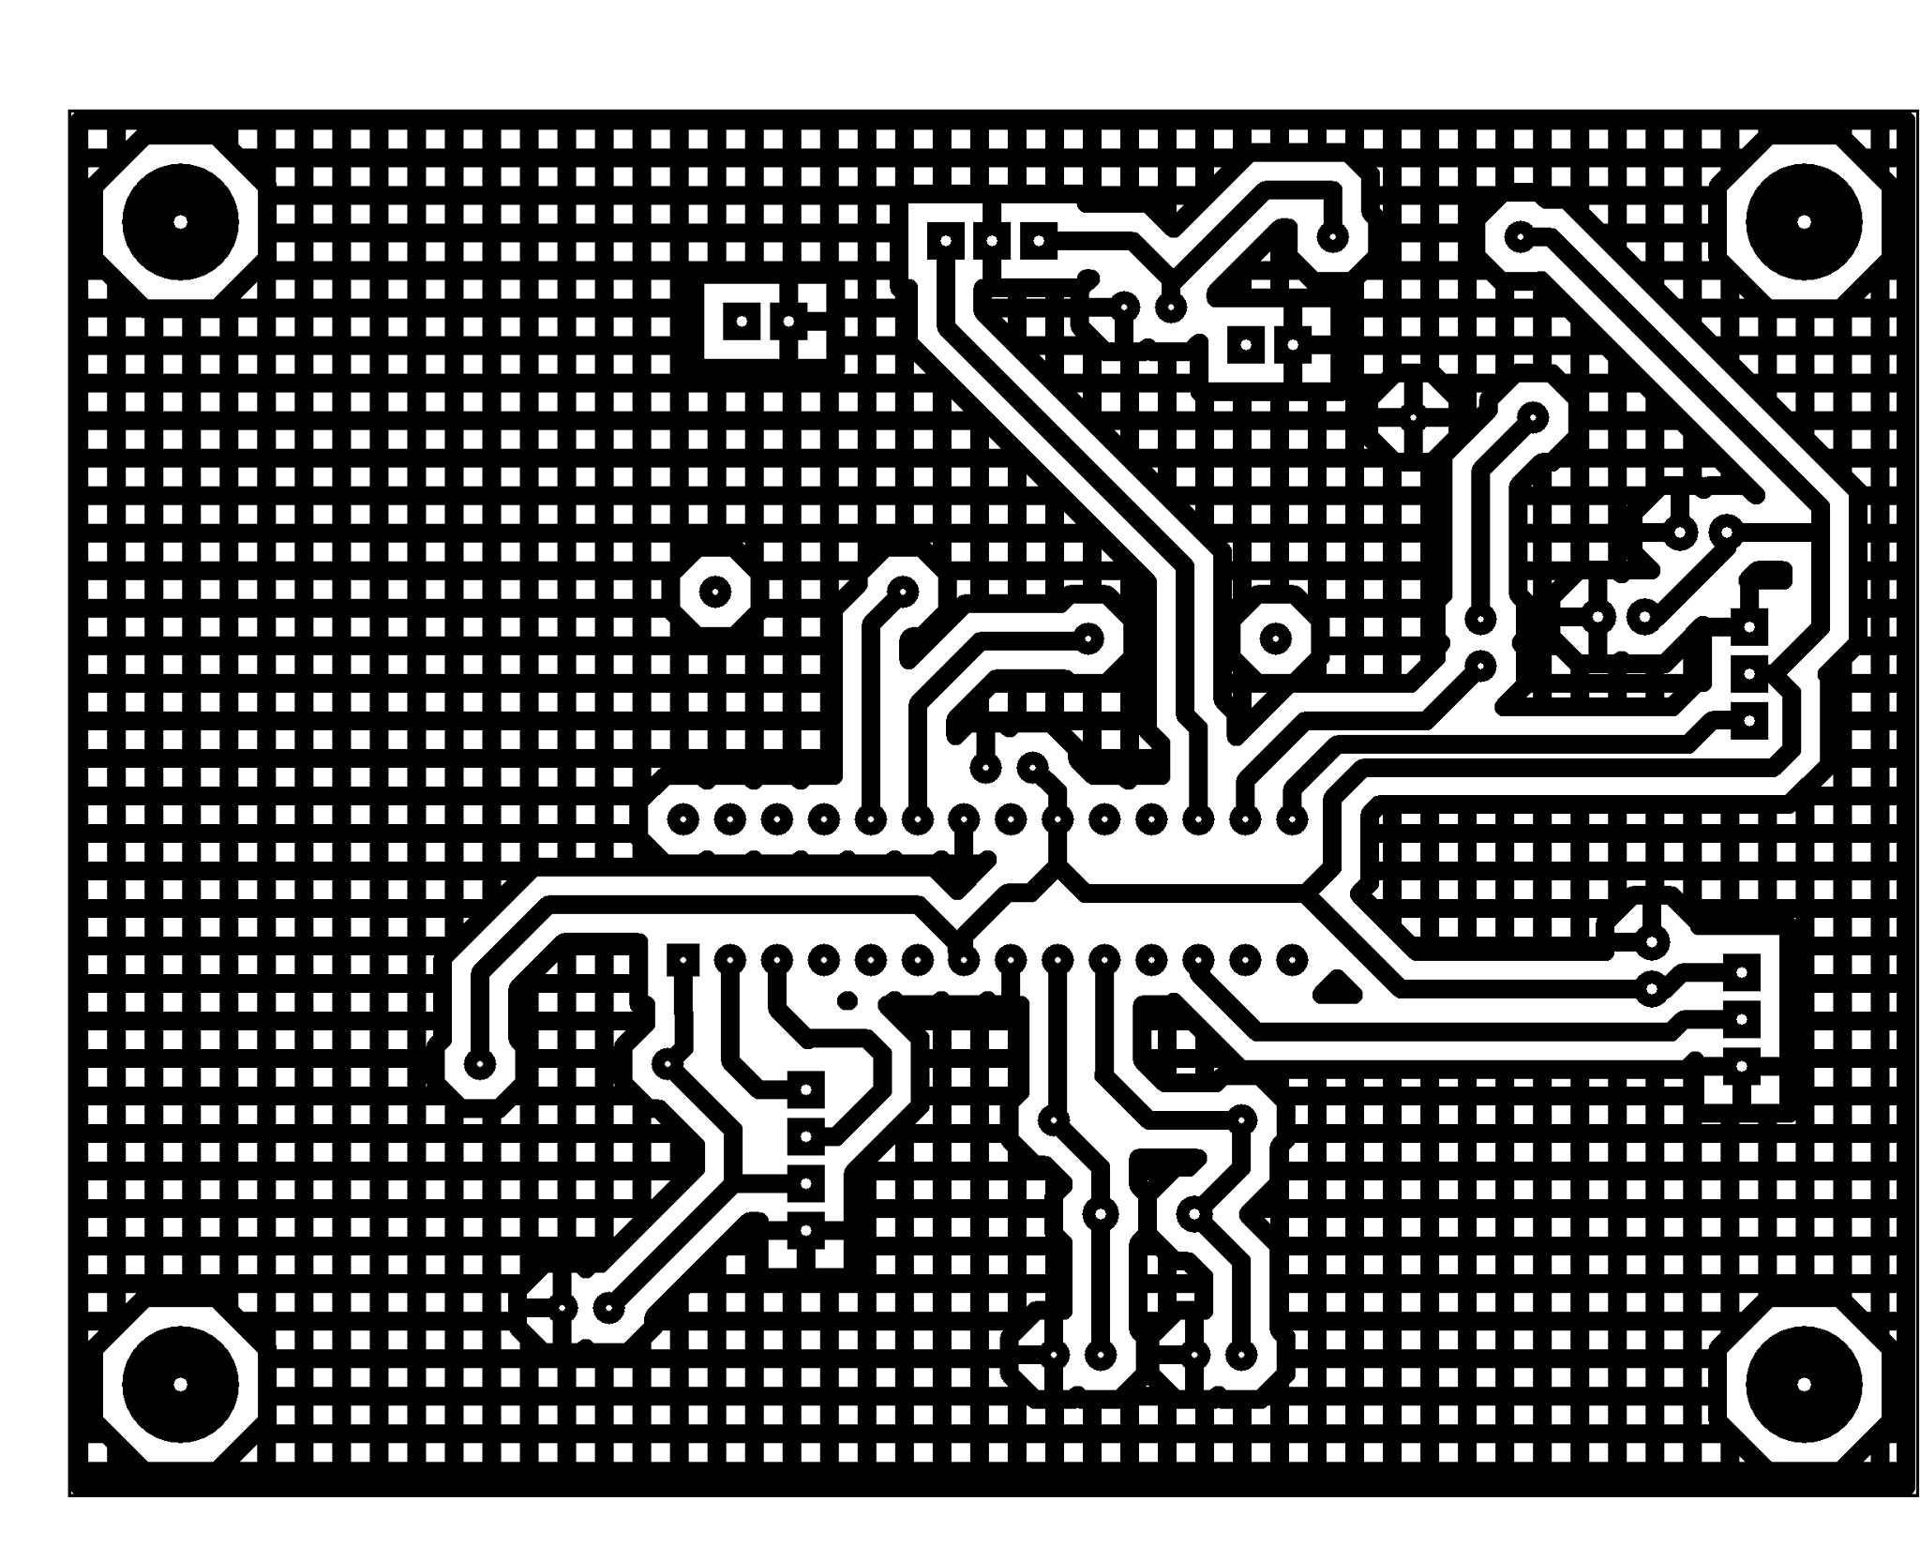

Figure 3 : Typon bottom de la carte du « Kart à Hélice - Récepteur »
(sans effet miroir)

Ce typon correspond à la face inférieure de la carte. Il assure la continuité électrique des pistes et doit également être imprimé à l’échelle réelle pour permettre la gravure du cuivre.

Plan de perçage
Référence du paragraphe : FAB_PERCAGE
Rédacteur : RACLET Mathis, CYUZUZO Léandre, MASIERO Baptiste, DARTIGUELONGUE Simon
Relecteur : RACLET Mathis, CYUZUZO Léandre, MASIERO Baptiste, DARTIGUELONGUE Simon
Exigences client vérifiées : Sans objet
Compétences GEII : C1-35
Fichier : RECEPTEUR
(Voir les images en cliquant sur : plan de percage_RCPT.bmp)
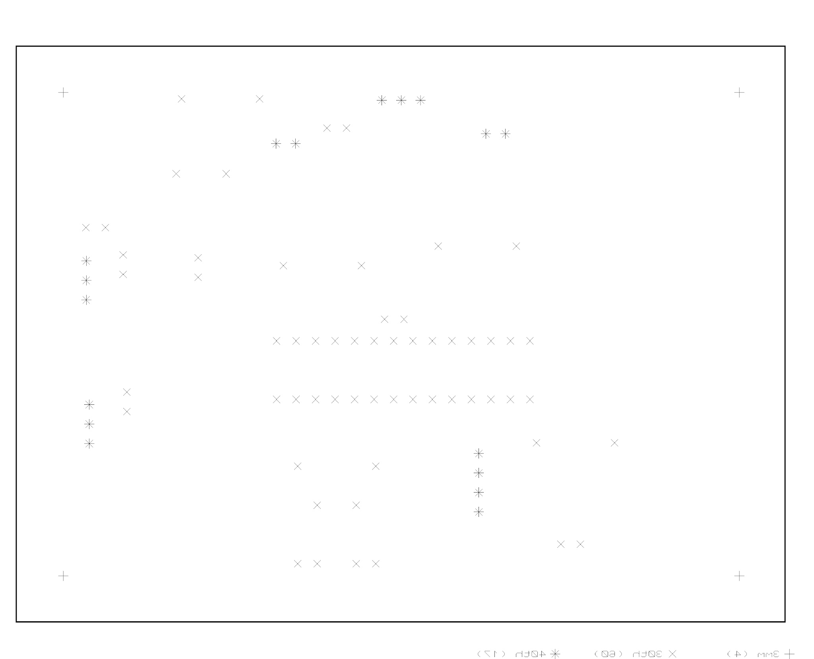
Figure 4 : Plan de perçage de la carte du « Kart à Hélice - Récepteur »
(avec effet miroir)

La carte Kart à Hélice - Récepteur comporte 4 perçages en 3 mm, 20 perçages en 30th
(≈ 0,8 mm) et 15 perçages en 40th (≈ 1 mm).
Le plan de perçage indique le diamètre et l’emplacement de chaque trou nécessaire à l’implantation des composants THD (traversants). Les indications de diamètre (30 th ≈ 0,8 mm ; 40 th ≈ 1 mm ; etc.) permettent un perçage précis assurant une insertion correcte des broches des composants et des fixations du circuit.
Commentaires sur le document :
- 30 th ≈ 0,8 mm (noté 30FP sur votre plan)
- 40 th ≈ 1 mm (noté 40FP sur votre plan)
- 3 mm (trous de fixation aux quatre coins)
- 30 th ≈ 0,8 mm ; 40 th ≈ 1mm ; 50 th ≈ 1,2 mm ; 60 th ≈ 1,5 mm.

Schéma d'implantation
Référence du paragraphe : FAB_IMPLANTATION
Rédacteur : RACLET Mathis, CYUZUZO Léandre, MASIERO Baptiste, DARTIGUELONGUE Simon
Relecteur : RACLET Mathis, CYUZUZO Léandre, MASIERO Baptiste, DARTIGUELONGUE Simon
Exigences client vérifiées : Sans objet
Compétences GEII : C1-35
Fichier :RECEPTEUR
(Voir les images en cliquant sur : schéma imp dessus_RCPT.bmpschéma imp dessous_RCPT.bmp)
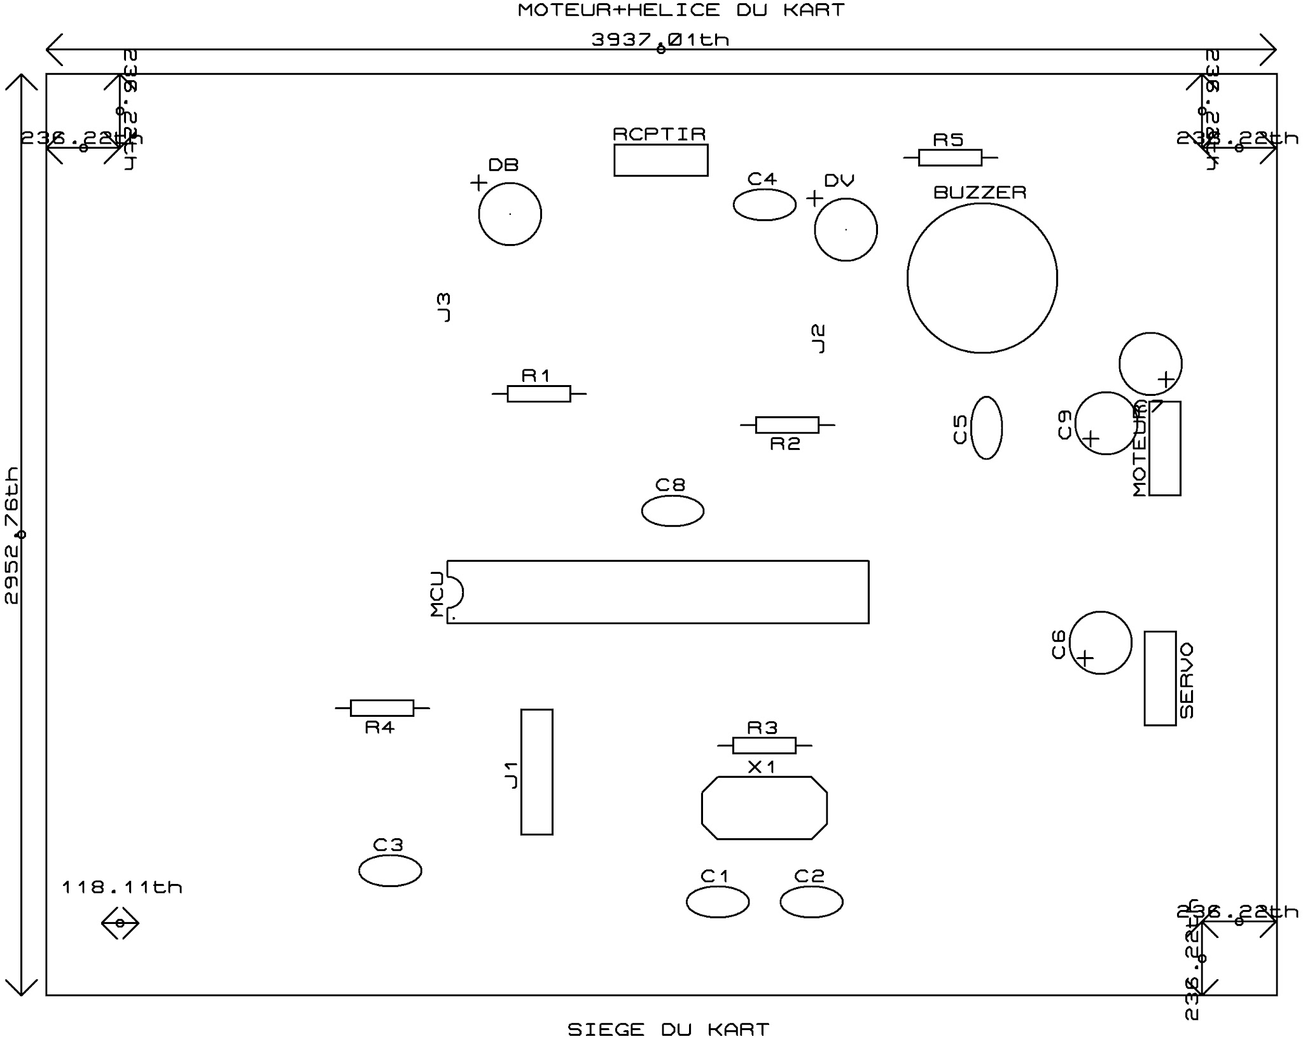
Figure 5 : Schéma d’implantation du dessus des composants de la carte du « Kart à Hélice - Récepteur »
(sans effet miroir)

Cette figure montre l’emplacement exact de chaque composant sur le circuit imprimé. Elle facilite l’assemblage en indiquant clairement la position, l’orientation et les composants polarisés
Commentaires sur le document : C6 , C7 , C9 et les Diodes sont polarisé

Figure 6 : Schéma d’implantation du dessous des composants de la carte du « Kart à Hélice - Récepteur »
(effet miroir)

Processus de fabrication du produit
Rédacteur : RACLET Mathis, CYUZUZO Léandre, MASIERO Baptiste, DARTIGUELONGUE Simon
Relecteur : RACLET Mathis, CYUZUZO Léandre, MASIERO Baptiste, DARTIGUELONGUE Simon
Exigences client vérifiées : Sans objet
Compétences GEII : C1-36
Fichier : HTUT-4
Le détail complet de la procédure de fabrication est disponible dans le document technique suivant : Processus_De_Fabrication_KAH_RCPT.pdf

4. Matrice de conformité du produit
Ce chapitre synthétise par l'intermédiaire d'un tableau la conformité du produit développé par rapport aux exigences issues du Cahier des Charges.
Exigence | Méthodes de développement | Paragraphes en lien avec l'exigence | Statut
Sans objet | Sans objet | Sans objet | Sans objet

